Московский государственный технический университет им. Н. Э. Баумана

|  |  |  |
| --- | --- | --- |
| Защищено:  Большаков С.А.  "__"_____________2025 г. |  | Демонстрация ЛР:  Большаков С.А.  "__"_____________2025 г. |

**Отчет по лабораторной работе № 2 по курсу**

**Системное программирование**

**"Разработка управляющих файлов для режима**

**командной строки ОС и изучение возможностей этого режима"**

**(есть ли дополнительные требования - ДА/НЕТ)**

10

(количество листов)

Вариант № 2

1. Команды ОС – **HELP** с 4-мя любыми командами ОС
2. Параметры КФ**:**

**1% -** НАЗВАНИЕ ФАЙЛА СПРАВКИ

**2%** - ПРИЗНАК ВЫДАЧИ СПРАВКИ ПРИ ВЫХОДЕ ИЗ ПРОГРАММЫ ("ДА" ИЛИ "НЕТ")

|  |  |
| --- | --- |
| ИСПОЛНИТЕЛЬ: |  |
| студент группы ИУ5-42Б | _____________________ |
|  | (подпись) |
| Афонин И.И. | "__"_____________2025 г. |

Москва, МГТУ - 2025

# СОДЕРЖАНИЕ

СОДЕРЖАНИЕ 2

1.Цель выполнения лабораторной работы № 2 3

2.Порядок и условия проведения работы № 2 3

3.Описание ошибок, возникших при отладке № 2 5

4.Инструкция по работе с командным файлом 5

5.Блок-схема программы на языке командных файлов 6

6.Текст программы на языке командных файлов 6

7.Результаты работы командного файла 8

8.Выводы по ЛР № 2 9

# 1.Цель выполнения лабораторной работы № 2

Ознакомление с языком командных файлов (КФ) операционной системы, изучение принципов разработки и отладки программ на этом языке в режиме командной строки (КС). Освоение команд ОС, утилит BE/CHOICE, а также навыков работы в эмуляторах среды DOS (DOSBOX, CMD.EXE) и файл-менеджерах (FAR, VC). Разработка и документирование командных файлов с использованием формального языка описания грамматики БНФ. Получение практических навыков выполнения системных и регламентных работ в операционной системе Windows с использованием командной строки.

# 2.Порядок и условия проведения работы № 2

1. В командном файле должно быть выведено текстовое меню (примеры см. в общем пособии по ЛР СП[6] ). Меню реализуется на базе команды ECHO и системных утилит **BE**/ **CHOICE –**раздел 6 общего пособия по ЛР СП[6]. Эти утилиты используются для ввода нажатой клавиши при выборе пунктов меню. Меню должно содержать не менее **5 разных пунктов** ("1. ???", "2. ???", "A. ???", "Б. ???", и т.д.), обозначение которых выполняется либо цифрой (1-5), либо буквой ("А" - "Д"). Меню должно выполняться в циклическом режиме: после выполнения его пунктов оно должно запускаться заново. Один из пунктов меню должен содержать текст "**Выход**" и обеспечивать завершение работы командного файла. Если в используемой версии ОС команда CHOICE отсутствует, то ее можно использовать из других версий (или взять с сайта дисциплины). Можно также написать собственную программу на СИ или Ассемблере, выполняющую аналогичные действия, либо придумать другой способ решения проблемы ветвления процесса в КФ (Если сможете, то решите эту задачу самостоятельно: инициатива поощряется) Вместо утилиты **CHOICE** команды можно использовать (по варианту) утилиту **BE** (Batch Enhancer) – есть на сайте.
2. Должен быть предусмотрен один специальный пункт меню для выдачи справки о собственной программе (в формате БНФ). В этом пункте на консоль выводится информация (с помощью команды ECHO), включающая следующее: способы запуска программы, сведения о студенте: группа студента, ФИО и номер варианта. Справка с выводом этих данных должна производиться из другого вложенного командного файла с названием – MY_**help.bat** (см. общее МУ по ЛР СП). Использование слова "help", для именования командного файла (*.bat) может привести к неоднозначности и ошибкам при отладке, так как такая команда есть в ОС (!),поэтому не рекомендуется (!). Для вызова второго командного файла используется специальная команда вызова (**CALL**). Смотрите подраздел 5.6 вложенные командные файлы в общем пособии по ЛР [6]. В среде DosBox команда EXIT имеет упрощенный вариант (см. справку!)
3. При построении программы командного файла нужно обязательно использовать, или продемонстрировать использование следующих команд ОС: **GOTO, SHIFT, REM, IF, SET, CALL, PAUSE, EXIT** и одну из утилит BE/CHOICE по варианту (описание есть в общих МУ по ЛР СП). Инструкцию по работе с этой утилитой BE/CHOICE можно получить, вызвав ее в командной строке так: "**>BE ?**". Сами утилиты BE/CHOICE можно скачать с сайта или получить у преподавателя. Смотрите отдельный раздел в МУ - системные утилиты в пособии по ЛР [6]. Ветвление после выбора пункта меню должно быть выполнено с помощью переключателя, построенного на основе группы команд IF, см. пособие [6]. Причем выбор букв или цифр для обозначения пунктов меню не произволен.
4. В командном файле, при запуске, должно быть задаются не менее двух параметров командной строки (%1,%2 и т.д.). Назначение параметров определяется вариантами по группам (см. ниже). Использование параметров рассмотрено в МУ [6], раздел 5.4.
5. Экран окна командной строки должен быть предварительно перед выводом меню очищен (команда ОС - **CLS**) в начале работы программы КФ. После завершения работы программы на экране должна оставаться только справка о работе программы (см. варианты с возможностью отключения справки), если другой режим не предусмотрено вариантом (см. очистка экрана). На экране не должны отображаться выполняемые команды для всего командного файла (ECHO OFF).
6. В командном файле должны быть предусмотрены осмысленные комментарии (REM), помогающие, а не затрудняющие понять работу программы и ее сдачу преподавателю. Комментарии должны пояснять, как минимум, следующие части своей программы командного файла: часть разбора параметров программы, часть вывода меню, часть опроса и переключателя, части выполняемые по каждому пункту меню, завершающую часть программы командного файла. Комментарии должны быть русифицированы.
7. После отладки программы командного файла нужно написать краткую инструкцию для работы с ним, используя формат описания БНФ (Бекуса Нормальная Форма – типовой язык описания инструкций – см. раздел 4 пособия[7]) и дать краткое текстовое описание его работы. Инструкция включается в отчет по ЛР. Без инструкции защита ЛР не проводится. Инструкция должна выводиться также в режиме вывода справки в программе. Инструкция должна быть ориентирована на пользователя и должна содержать всю необходимую информацию для его работы с Вашей программой (в нашем случае пользователем является преподаватель, принимающий защиту). Пример инструкции - см. раздел 10 данного документа (МУ к ЛР №2).
8. Должна быть разработана блок-схема программы КФ, в качестве примера ее оформления можно использовать образец из МУ – [6] раздел 21.3.
9. Оформить отчет по ЛР№2. Ссылка на шаблон отчета приведена в конце данного документа и в архиве вместе с МУ. Отчет должен содержать обновленное автоматическое оглавление (в шаблоне оно уже есть, и обновляется после выделения клавишей **F9**).
10. Срок выполнения и защиты 2-й лабораторной работы 3-я неделя семестра.

# 3.Описание ошибок, возникших при отладке № 2

|  |  |  |  |
| --- | --- | --- | --- |
| № п/п | Проявление ошибки | Причина ошибки | Способ устранения |
|  | Некорректное отображение символов из-за неправильной кодировки в CMD.EXE | Терминал использует кодировку, которая не поддерживает кириллицу (например, CP437 вместо CP866 или UTF-8). | Явное указание кодировки с помощью команды chcp. В моем случае “chcp 1251”. |

# 4.Инструкция по работе с командным файлом

<Командный_файл> ::= "lab2.bat" [<Файл_справки> <Признак_справки_при_выходе>]

<Файл_справки> ::= <строка> (например, "MY_help.bat")

<Признак_справки_при_выходе> ::= "y" | "n"

Пояснения:

1. "lab2.bat" — основной командный файл, который запускает программу.
2. [<Файл_справки> <Признак_справки_при_выходе>] — необязательные параметры:
   1. <Файл_справки> — имя файла справки, который будет открываться при вводе существующего названия.
   2. <Признак_справки_при_выходе> — если указано "y", то при завершении программы будет выведена справка из указанного файла.

**Примеры использования:**

Запуск программы без параметров:

**lab2.bat**

В этом случае будет использоваться файл справки по умолчанию (MY_help.bat), и справка при выходе не будет выводиться.

Запуск программы с параметрами:

**lab2.bat MY_help.bat y**

В этом случае:

* 1. Будет использоваться файл справки MY_help.bat.
  2. При завершении программы будет выведена справка.

**Дополнительные пояснения:**

* 1. После запуска программа выводит меню с пунктами.
  2. Пользователь выбирает пункт, и программа выполняет соответствующее действие.
  3. При выборе пункта "Выход" программа завершает работу, при необходимости выводя справку.

# 5.Блок-схема программы на языке командных файлов

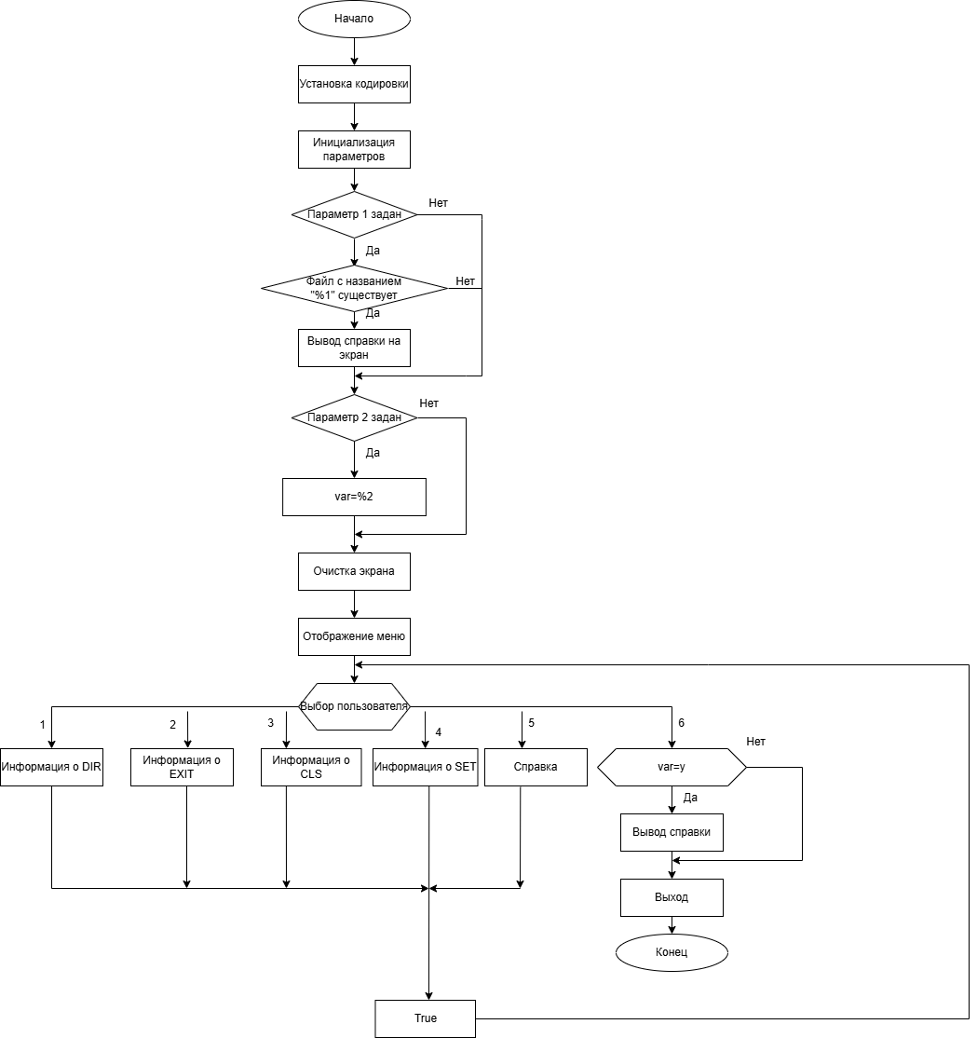

# 6.Текст программы на языке командных файлов

lab2.bat:  
  
@echo off

chcp 1251

set var=n

if (%1)==() goto menu

if NOT (%1)==() goto ter

:ter

if exist %1 (

if "%2"=="y" (

set var=%2

pause

)

call %1

) else (

echo Файл %1 не найден!

pause

)

goto menu

:menu

REM Меню

cls

echo 1. Информация о DIR

echo 2. Информация о EXIT

echo 3. Информация о CLS

echo 4. Информация о SET

echo 5. Справка

echo 6. Выход

REM Совершение выбора

choice /C:123456 /M "Выберите число:"

if ERRORLEVEL 6 goto 6

if ERRORLEVEL 5 goto 5

if ERRORLEVEL 4 goto 4

if ERRORLEVEL 3 goto 3

if ERRORLEVEL 2 goto 2

if ERRORLEVEL 1 goto 1

:1

REM Информация о команде DIR

echo.

dir /?

pause

goto menu

:2

REM Информация о команде EXIT

echo.

exit /?

pause

goto menu

:3

REM Информация о команде CLS

echo.

cls /?

pause

goto menu

:4

REM Информация о команде SET

echo.

set /?

pause

goto menu

:5

REM Информация об авторе

echo.

call MY_help.bat

pause

goto menu

:6

REM Выход из программы

echo.

if "%var%"=="y" call MY_help.bat

echo Выход

exit

MY_help.bat:  
  
@echo off

cls

echo Синтаксис программы в формате БНФ:

echo.

echo "<программа> ::= <меню> | <действие>"

echo "<меню> ::= "1" | "2" | "3" | "4" | "5" | "6""

echo "<действие> ::= <информация о DIR> | <информация о EXIT> | <информация о CLS> | <информация о SET> | <справка> | <выход>"

echo "<информация о DIR> ::= "1""

echo "<информация о EXIT> ::= "2""

echo "<информация о CLS> ::= "3""

echo "<информация о SET> ::= "4""

echo "<справка> ::= "5""

echo "<выход> ::= "6""

echo.

echo Способ запуска программы:

echo 1. Запустите файл lab2.bat (при необходимости укажите дополнительные параметры)

echo 2. Выберите пункт меню, введя соотвествующую цифру

echo.

echo Информация о студенте:

echo Группа: ИУ5-42Б

echo ФИО: Афонин Иван Игоревич

echo Вариант: 2

pause

# 7.Результаты работы командного файла



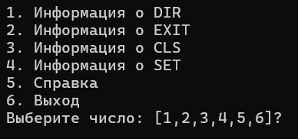

При выборе числа 2 на экран выводится информация о команде EXIT.

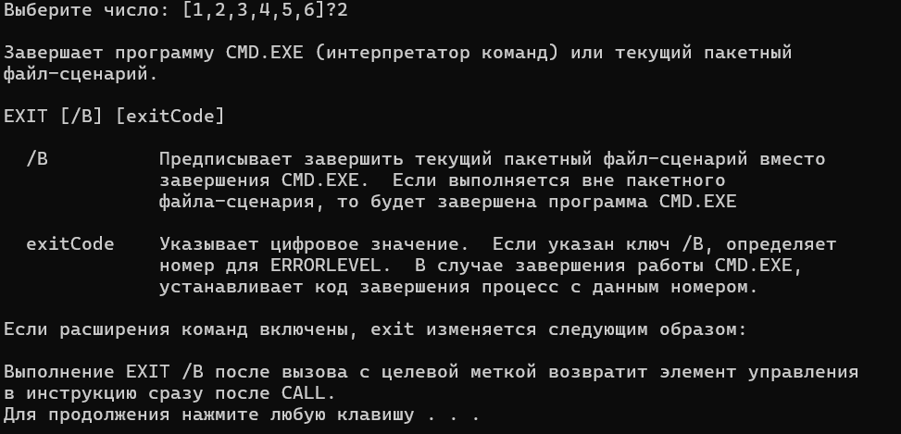

Аналогично, при нажатии на клавишу 3 будет выведена информация о команде CLS и так далее.

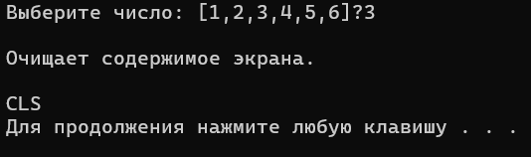

При нажатии клавиши 6 перед пользователем появится справка, т.к. был указан параметр «y», а затем появляется уведомление о выходе.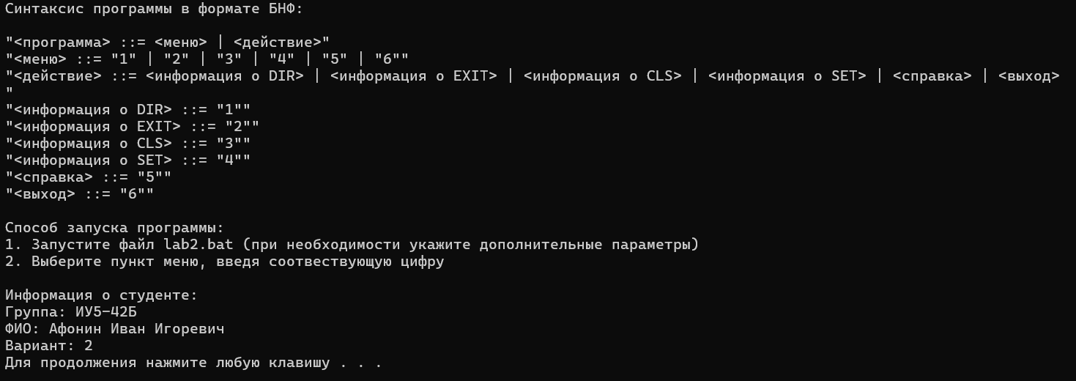



# 8.Выводы по ЛР № 2

В ходе выполнения лабораторной работы были достигнуты поставленные цели: изучен язык командных файлов (КФ) ОС Windows, разработан и отлажен командный файл (lab2.bat) с использованием команд ECHO, CHOICE, IF, CALL и других, освоены утилиты CHOICE и работа с параметрами командной строки (%1, %2). Программа успешно протестирована в эмуляторе DOS (DOSBOX) и командной строке Windows (CMD.EXE). Разработана инструкция по работе с командным файлом в формате БНФ, добавлены комментарии в код для улучшения читаемости. Освоены навыки работы в эмуляторах DOS и файл-менеджерах (FAR, VC), а также выполнения системных задач в командной строке. Таким образом, цели работы достигнуты, а разработанный командный файл соответствует всем требованиям задания.